Nyhedsbrev december 2019
Lystbådehavne
TÆTTERE PÅ VANDET
vordingborg.dk/havne

Vordingborg Kommune
Valdemarsgade 43
4760 Vordingborg
Lystbådehavne
Udgivet af Vordingborg Kommune December 2019
Udarbejdet af: Betina Nymand
Kære alle

Året er ved at gå på hæld, og det samme er sæsonen for alle vores 9 havne. Eller det vil sige - faktisk ikke helt. For vi får stadig besøg af autocampere, der vælger at lægge dere rute forbi vores havne. Det er vi glade for, for det er endnu en ting der er med til at skabe liv på havnene.

Billedet på forsiden af dette nyhedsbrev indikere at 2020 i den grad kommer til at stå i Klintholm Havns tegn. Mere om det følger i det nye år.
Fiskerne i Klintholm er der stadig plads til, og den store Klintecup som Møn trolling hvert år afholder i påsken, ser vi også meget frem til igen i 2020.

Rigtig glædelig jul til jer og dem I har kær.
Vi glæder os til at se jer igen i 2020 – Forhåbentlig til en lige så fremfragende sæson, som det har været på gæstesejlersiden i 2019.

God læselyst!

HAVNERÅDSMØDE NOVEMBER 2019
Den 4. november var der inviteret til møde med Havnerådet. På mødet deltog alle havneudvalg, Formand for Plan- og Teknikudvalget Michael Larsen, repræsentanter fra Afdelingen for Kultur og Fritid og Fagleder i Trafik, Park og Havne Bjørn Buch, der fortalte om planerne i og for Klintholm Havn. Du kan se referat af mødet på vordingborg.dk/havne

NYT FRA DE NI HAVNE
Alle havne er lukket af for vinteren. Du skal huske at afregne for dit el, og så skal du huske at betale dine regninger for bådpladsleje.
Vinteren kommer til at gå med renoveringer, administrative opgaver og afspadsering for havnefogedernes vedkommende.
Stege:
Den yderste del af broen i Sukkerhavnen bliver skiftet ud i løbet af vinteren. Nedrivningen af den gamle bro er påbegyndt.

Hårbølle:
Det venstre molehoved er desværre styrtet sammen. Der arbejdes i øjeblikket på at finde en god løsning.
Den nye badebro er blevet en stor succes og det overvejes nu, om der skal suppleres med en sauna.

Bogø:
Træmolen gennemgår i disse uger en mindre renovering og alt det dårlige træ udskiftes.

Skåninge Bro:
Planen for næste sommer er allerede i støbeskeen og vi er i gang med at finde nye bænke og grill til havnen.

Præstø:
Der er foretaget reparationer på brodækket ud til bro 3. På havnens områder er der oprettet et offentligt toilet i det røde pakhus ved herretoilettet.

Vordingborg Nordhavn:
Til stor glæde for mange har vi reguleret bevoksningen på Nordhavnsvej, så udsigten over hele havnen nu kan nydes.
Broerne har fået skiftet mange træde og side planker igennem de sidste uger.
Vi har fået pæle hjem som vi er i gang med at udskifte, da pæleormene stadig spørger i Nordhavnen.

Klintholm Havn:
Spunsen i østkajen i inderhavnen er blevet repareret. Den havde slået et par revner, og som følge heraf, havde kajstrækningen sat sig. Det gik især ud over en af regnsvands kloakkerne, der gik i stykker. Nu er arbejdet færdig. Revnerne er lukket af, regnvandsbrønden er repareret, og hævet en smule. Der er lagt ny asfalt på strækningen.

I yderhavnen sker der også ting og sager. Det kan se lidt mærkeligt ud, hvis man ikke ved hvad det er. Sildesorteringsanlægget står lige nu lidt uheldigt placeret. Når Vattenfall begynder at etablere sig, kommer sildesorteringsanlægget til at stå inde på den del af havnen, som de skal bruge.
Derfor har det været nødvendigt, at finde en anden plads til anlægget. Det der er lavet ude ved kajstrækningen i yderhavnen er ”fødder”, der er støbt til anlægget. Vi venter på at fiskerne skal lande deres sild for sæsonen, og når det er gjort, så vil sildesorteringsanlægget få en ny.

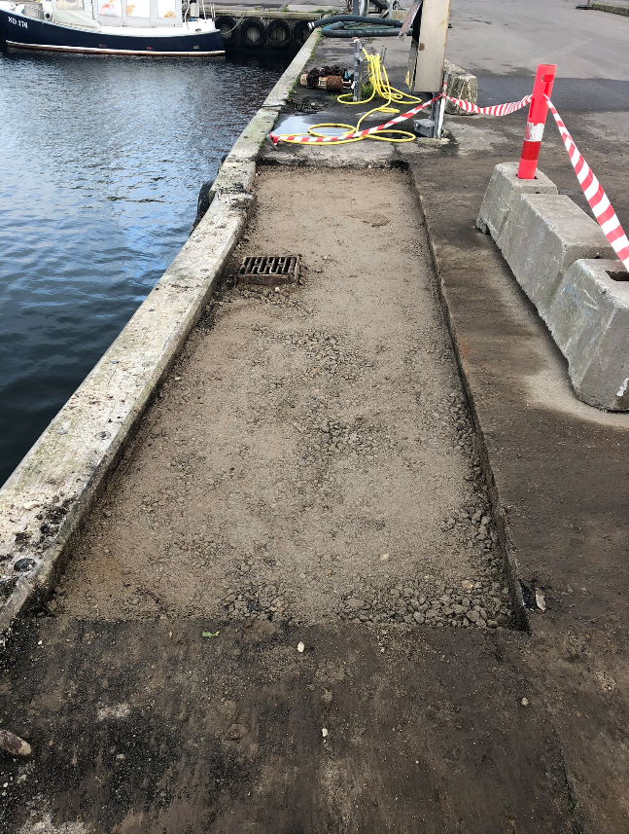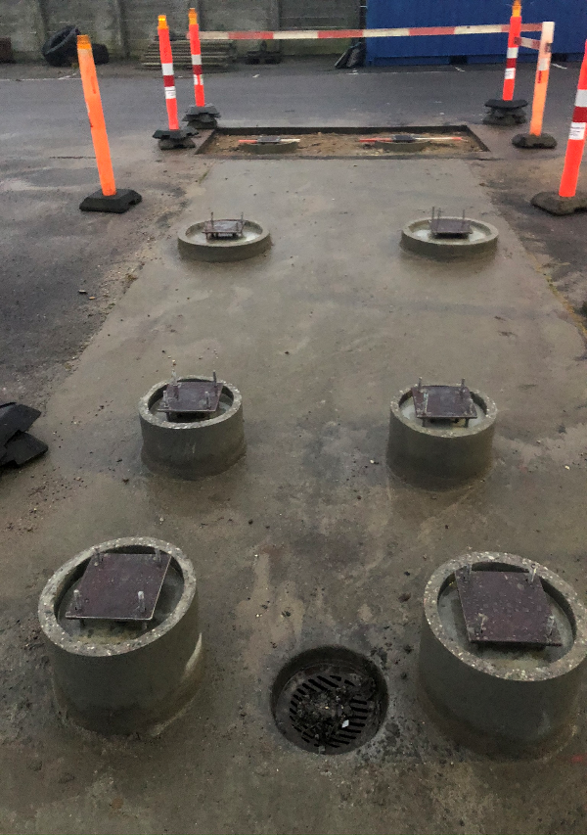

FÆRGEN IDA
Sæsontallene for 2019 er nu gjort op – og det har igen vist os, at rigtig mange har Ida kær og rigtig mange er kommet med på cykel og nostalgi bølgen. Antallet at cyklister er stigende, og det samme er antallet af autocampere.
Ida omdannes hvert år i uge 42 til ”piratskib” til stor glæde for små landkrabber. Desværre var vejret ikke helt med os i uge 42, og vi nåede ikke helt de tal vi gerne ville have.
Nu er Ida sejlet på værft i Gilleleje, hvor hun gennemgås, synes, og få lavet de ting der skal til, så hun igen i 2020 er klar til, at tage imod, forhåbentlig, rigtig mange glade gæster.
.

UNDINE II
3 år med projekt Undine II gik hurtigt, og vi vil gerne takke alle, der støttede os og opdagede Østersøens undervandsverden sammen med os. Afslutningsvis præsenterer vi flere aktiviteter, som blev afholdt i år, og giver dig et overblik over den seneste UNDINE-udgave, der offentliggøres i januar 2020.

Fakta og historier om Østersøens dyr
UNDINE II-projektet har lanceret nye produkter i de seneste seks måneder, herunder et kortspil over dyrene i Østersøen. Billederne af tegnkonkurrencerne blev anvendt til at illustrere historierne om Krabben Konrad, Vandmanden Gitta og Sælen Smilla og en fødselsdags kalender. Bøgerne, spillet og kalenderen findes online, ligesom vinderne af tegnekonkurrencen kan ses her.

Snorkel og dykkerkort
Ved hjælp af mange frivillige hjælpere var vi i stand til at skabe et unikt dykker- og snorkelkort over den vestlige Østersø. Over 100 spots er der blevet beskrevet i projektområdet. Østersøen kan opdages på en unik måde, både i Danmark og i Tyskland.
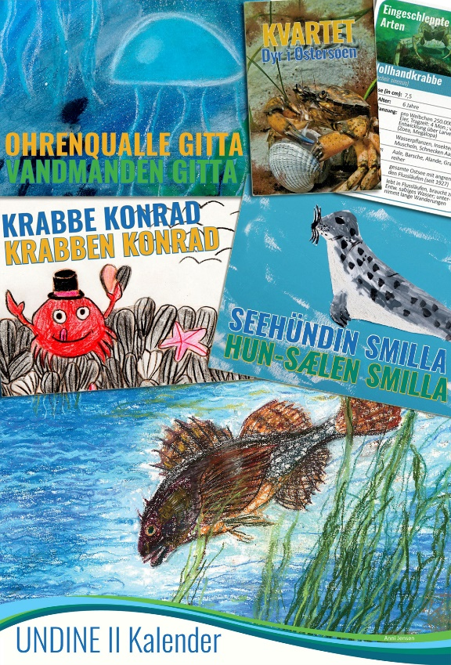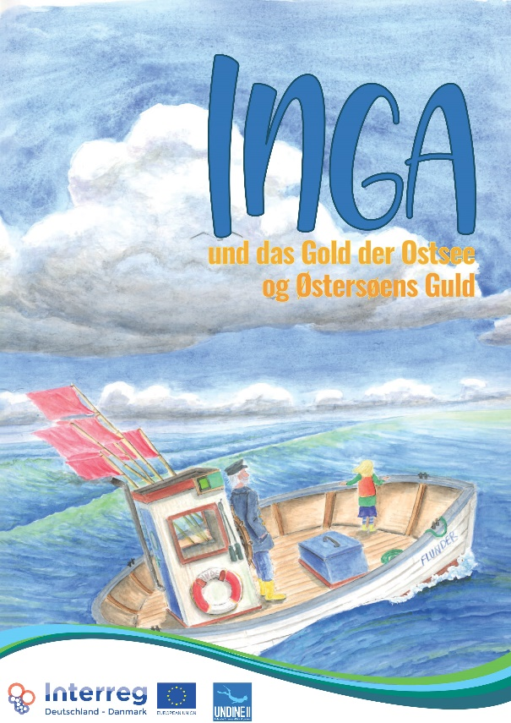

PERSONALE
Fra 1. januar 2020 sker der ændringer i, hvem af vores havnefogeder, der er tilknyttet de enkelte havne. Fra 1. januar vil det se således ud:

- Vordingborg Nordhavn og Masnedsund Havn: Peter Kehlet
- Klintholm Havn: Rigo Højby Jørgensen
- Kalvehave Havn: Morten Olsen
- Præstø Havn: Tomas Damsgaard varetager både Præstø og Stege Havn frem til foråret til 2020, hvor den vakante stilling forventes besat.
- Stege Havn: Tomas Damsgaard varetager både Præstø og Stege Havn frem til foråret til 2020, hvor den vakante stilling forventes besat.
- Bogø Havn, Hårbølle Havn, Skåningebro: Vakant til forår 2020

Havnefoged Henri Ryvang Nielsen bistår efter behov når der mangler bemanding, og fungerer som sparring for havnefogederne. Øvrige medarbejdere i Trafik, Park og Havne assistere havnefogederne i de daglige opgaver.
Fagleder Bjørn Buch har fagansvaret for anlæg og udvikling på havnene.
Mads Kiehn løser opgaver indenfor økonomi og administration sammen med de øvrige administrative kollegaer.
Fra Afdelingen for Kultur og Fritid arbejder Betina Nymand forsat med kommunikation- og markedsføringsopgaver
Helle Græsdal løser opgaver, der vedrører Folkeoplysningsloven, herunder sejlklubber og foreninger på havnene.
Lise Hansen Thorsen er chef for havneområdet, og har sammen med Betina Nymand dialogen med Havnerådet.

Vordingborg Kommune
Postboks 200
Valdemarsgade 43
4760 Vordingborg
Tlf. 55 36 36 36

